Rando Patrimoine BAft du Samedi 23 septembre 2017
« A la découverte de nos châteaux »

Rendez-vous 13H45 place de l’église de Beaune… Pour un départ, en commun, à 14 heures précise.
2 parcours, de 7 kms et 10 kms avec une partie commune de 5 kms.
Parcours issu de notre fiche circuit « à la découverte des châteaux »… Départ et arrivée : place de l’église.
Retour vers 17 heures au bourg pour un pot amical, comme à l’accoutumée, sur le coin piquenique de la place ou dans la salle Raymond Myoux à la bibliothèque.
Parcours court (7 kms) : la fontaine Saint-Aignan, la croix puis le hameau de Cornassat, le château de Villard, la Parine, le Bas du Four, la justice (Coupouet) et retour à Beaune par la Jarge.
Parcours long (10 kms) : idem jusqu’au Bas du Four, puis les Peuchés via le chemin de la côte de Cousson et celui du Seux, Les joberts (vu sur Salbrune), la justice (Coupouet).
Pour tous renseignements éventuels :
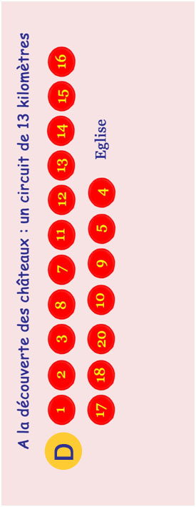
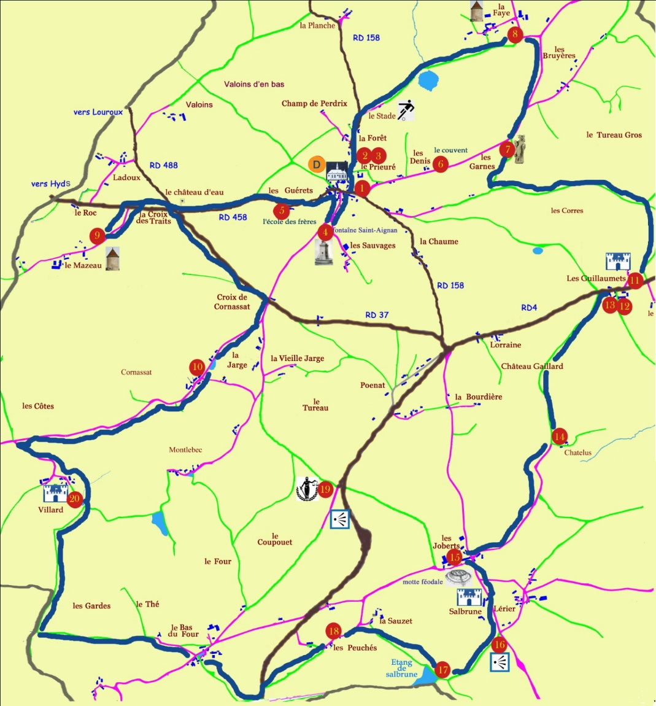
Alain Courtois : tél. 04 70 64 97 84 ou 06 84 36 25 71 : alanik.courtois@orange.fr

